# Šviežių supakuotų kiaušinių pardavimo vidutinės didmeninės kainos Lietuvos įmonėse EUR/100 vnt. (be PVM) 2020 m. 21–24 sav.

2020 m. 21–24 sav. (2020 m. gegužės 18–birželio 14 d.)

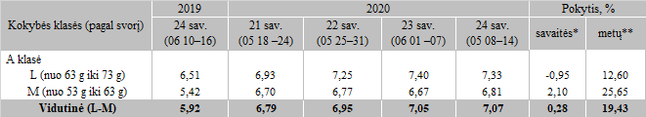

*lyginant 2020 m. 24 savaitę su 23 savaite  
**lyginant 2020 m. 24 savaitę su 2019 m. 24 savaite

Pastaba: vidutinės kainos skaičiuojamos svertiniu būdu

Šaltinis: ŽŪIKVC (LŽŪMPRIS)